masterclass complexiteit in wijn

DE TWEE MARKEN, MAARN (10.00 UUR - 16.00 UUR)
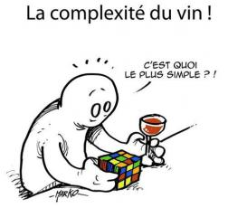
Maar waar komt die complexiteit vandaan? En hoe kan die positief worden beïnvloed?
In een tweedelige presentatie met proeverijen, wil ik die vragen onderzoeken en trachten te beantwoorden. Daarbij gaan we van wijngaard naar wijn. En bekijken we wat de invloed is van druivenrassen, terroir en allerlei aspecten van de vinificatie.
Geven bepaalde druivenrassen van nature complexere wijnen dan andere? Komen complexere wijnen vaker uit bepaalde klimaten? En van bepaalde bodems? Zijn wijnen van spontane vergisting complexer dan die vergist met behulp van voorgeselecteerde gisten? Hoe staan vergistingstemperatuur en -duur in relatie tot complexiteit? En hoe zit het met assemblage, rijping sur lie, opvoeding in hout en andere materialen? Wat doet tijd? En tenslotte, hoe neem je complexiteit in wijn eigenlijk waar?
Een complex vraagstuk dus, dat helemaal past bij het onderwerp. Maar we gaan niet alleen maar theorie doen, we gaan natuurlijk ook wijnen proeven die ons minstens tot verder nadenken moeten aanzetten. En misschien wel onze vragen kunnen beantwoorden.
Ik verheug me erop deze dag van verdieping te mogen verzorgen voor de VVN.
Lars Daniëls MV.

Gegevens:
Datum: Maandag 22 januari 2018
Aanvang: 10:00 uur - tot +/- 16.00 uur
Locatie: De Twee Marken, Trompplein 5, 3951 CR Maarn
Kosten:
(aspirant)-leden € 60,-, introducees € 85,-.

